 | 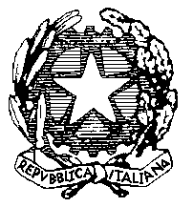  ISTITUTO TECNICO INDUSTRIALE  LICEO SCIENTIFICO TECNOLOGICO - LICEO SCIENTIFICO TECNICO AMBIENTALE  “ FRANCESCO GIORDANI ”  VIA LAVIANO - 81100 CASERTA | Documento:
 |  | Rev.:0 del:
COMUNICAZIONE

AL PERSONALE DOCENTE N. 207
AGLI ALUNNI N. 70

SEDE

OGGETTO: COMUNICAZIONE

SI COMUNICA CHE LUNEDI’ 14 FEBBRAIO 2011 LA SCUOLA FUNZIONERA’ NORMALMENTE.

CASERTA, 11/02/2011

IL DIRIGENTE SCOLASTICO
Prof. Francesco VILLARI

